巢冰倩 | 辅导学生B15 | 2023年常州市新北区中小学艺术节中学戏剧一等奖 | 2023.11 | 新北区教育局 | 区级 | 2 | 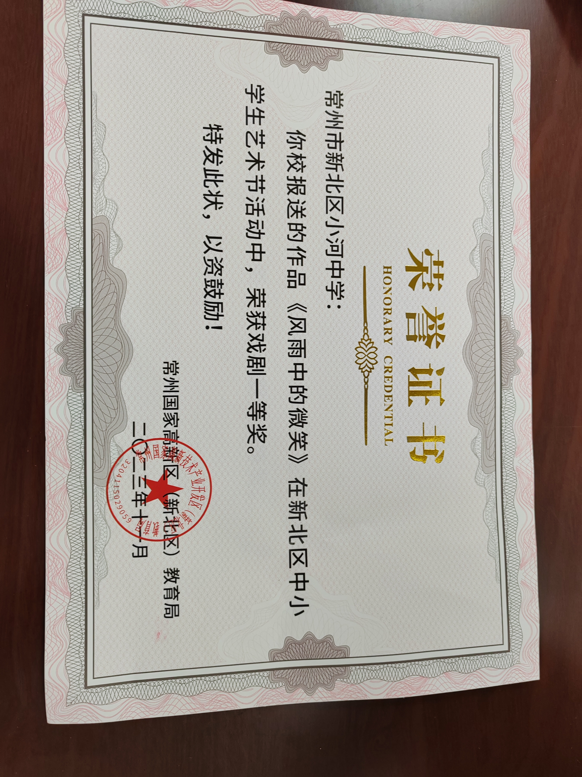
巢冰倩 | 辅导学生B15 | 2023年常州中小学艺术节中学朗诵组二等奖 | 2023.12 | 常州市教育局 | 市级 | 2 | 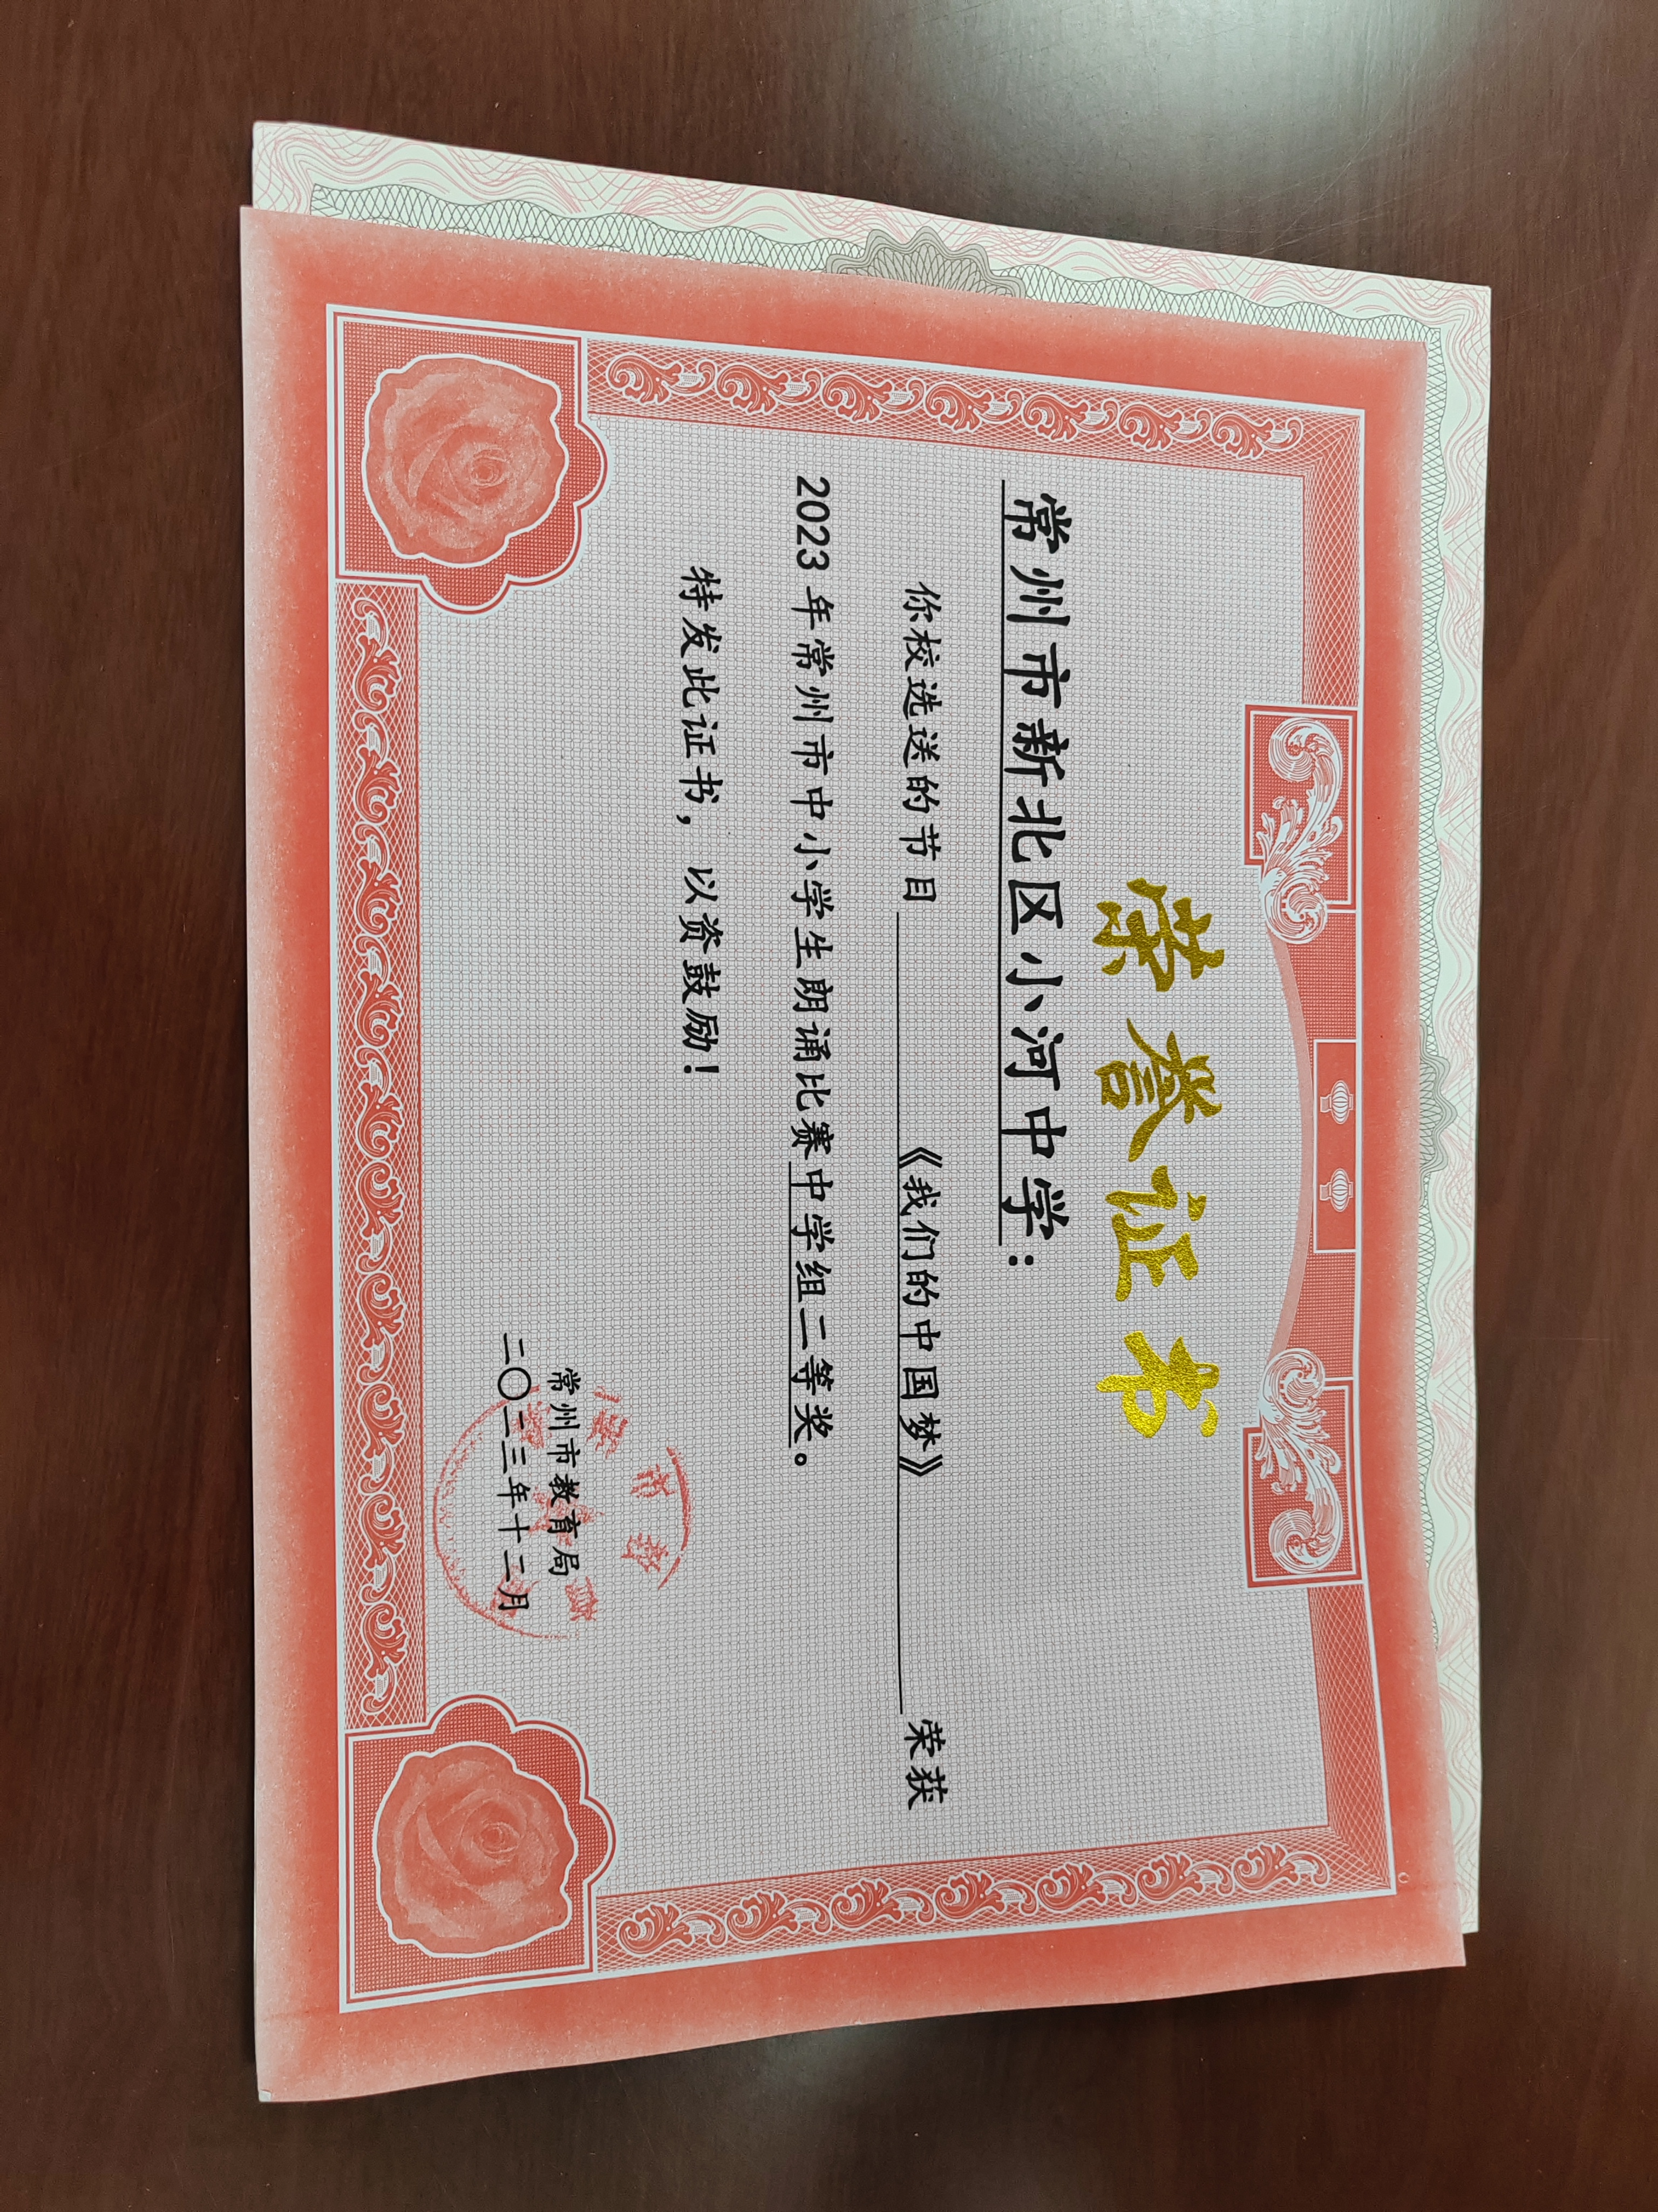
陈楚阳 | 辅导学生B15 | 2023年常州市中小学生合唱比赛一等奖 | 2023.12 | 常州市教育局 | 市级 | 3 | 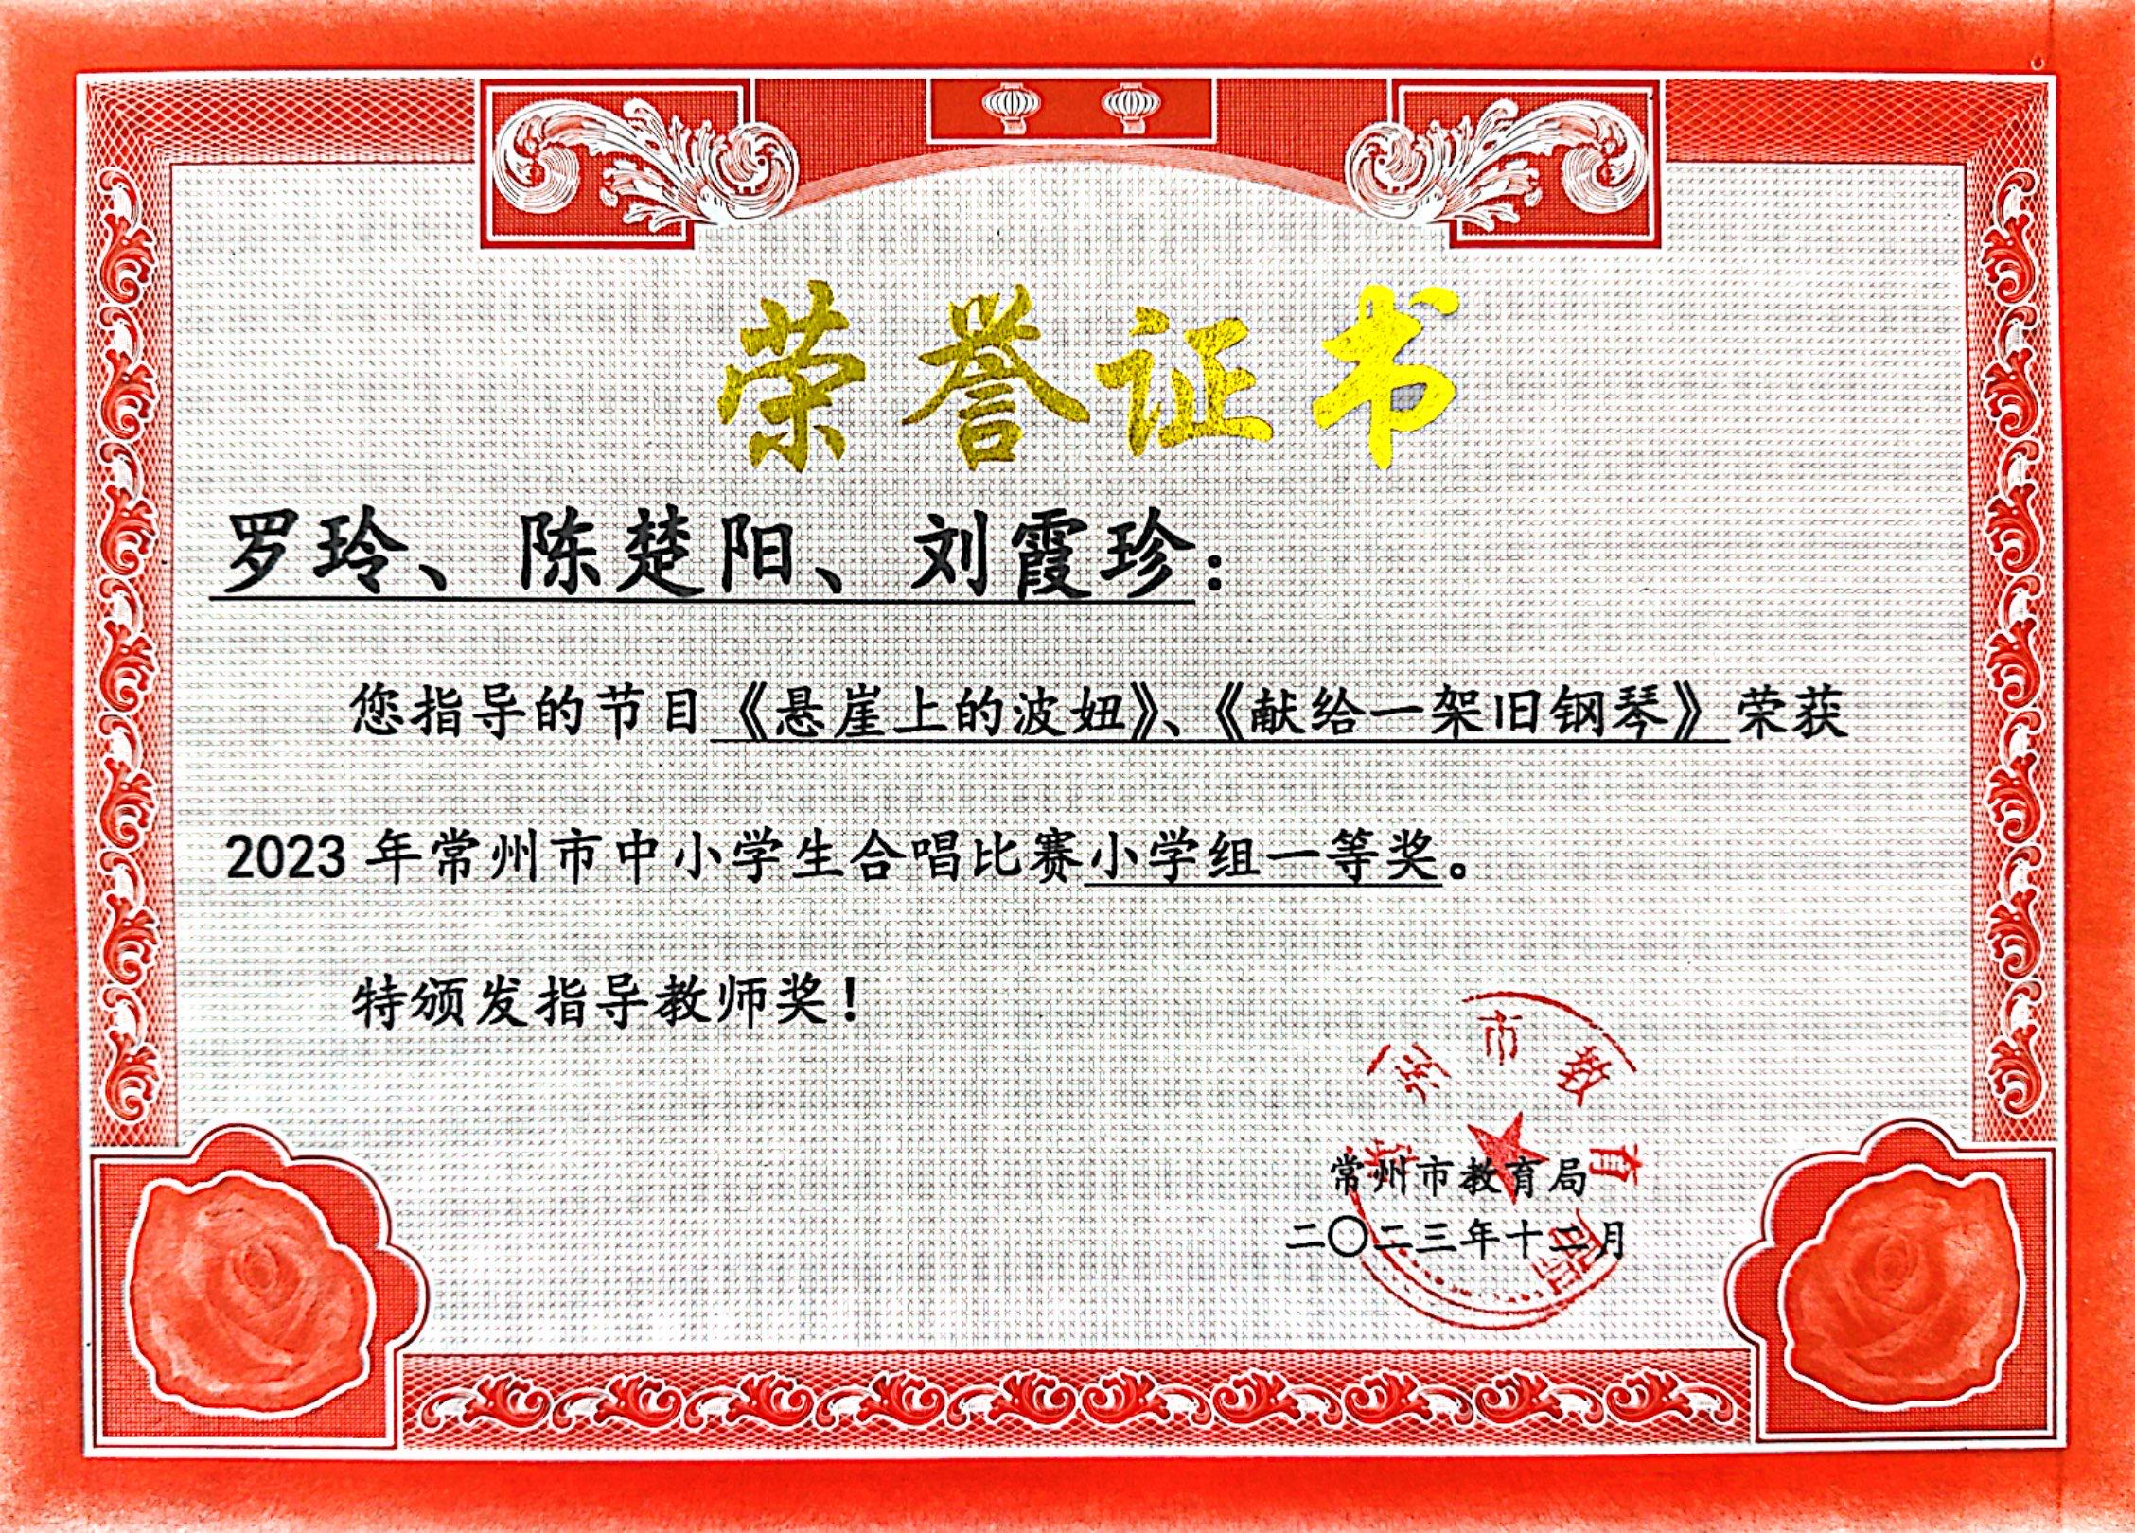
臧海奕 | 辅导学生B15 | 常州市中小学合唱比赛一等奖 | 2023.12 | 常州市教育局 | 市级 | 3 | 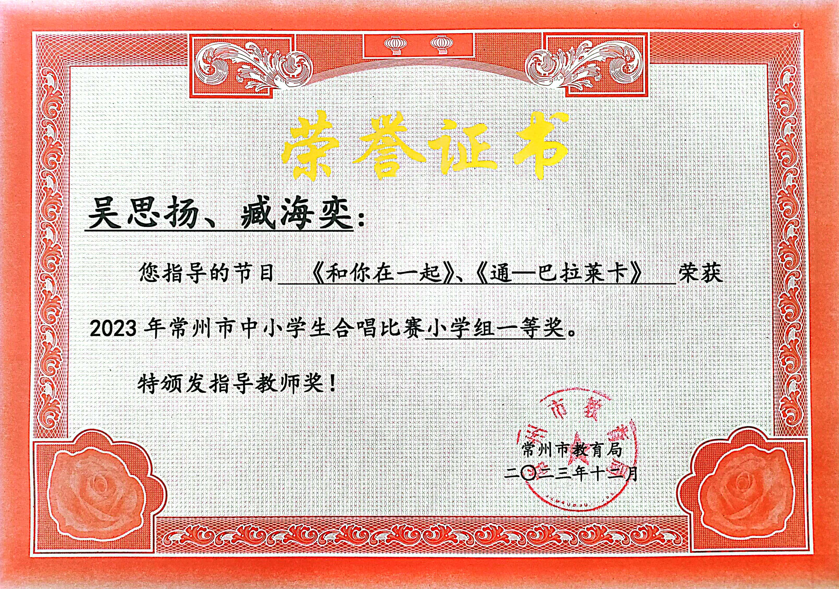
张馨阳 | 辅导学生B15 | 常州市中小学生合唱比赛小学组一等奖 | 2023.12 | 常州市教育局 | 市级 | 3
林倩娴 | 辅导学生B15 | 常州市中小学舞蹈比赛特等奖 | 2024.06 | 常州市教育局 | 市级 | 3
狄珊 | 辅导学生B15 | 常州市中小学生器乐比赛特等奖 | 2024.06 | 常州市教育局 | 市级 | 3
狄珊 | 辅导学生B15 | 常州市中小学朗诵比赛一等奖 | 2023.12 | 常州市教育局 | 市级 | 3 | 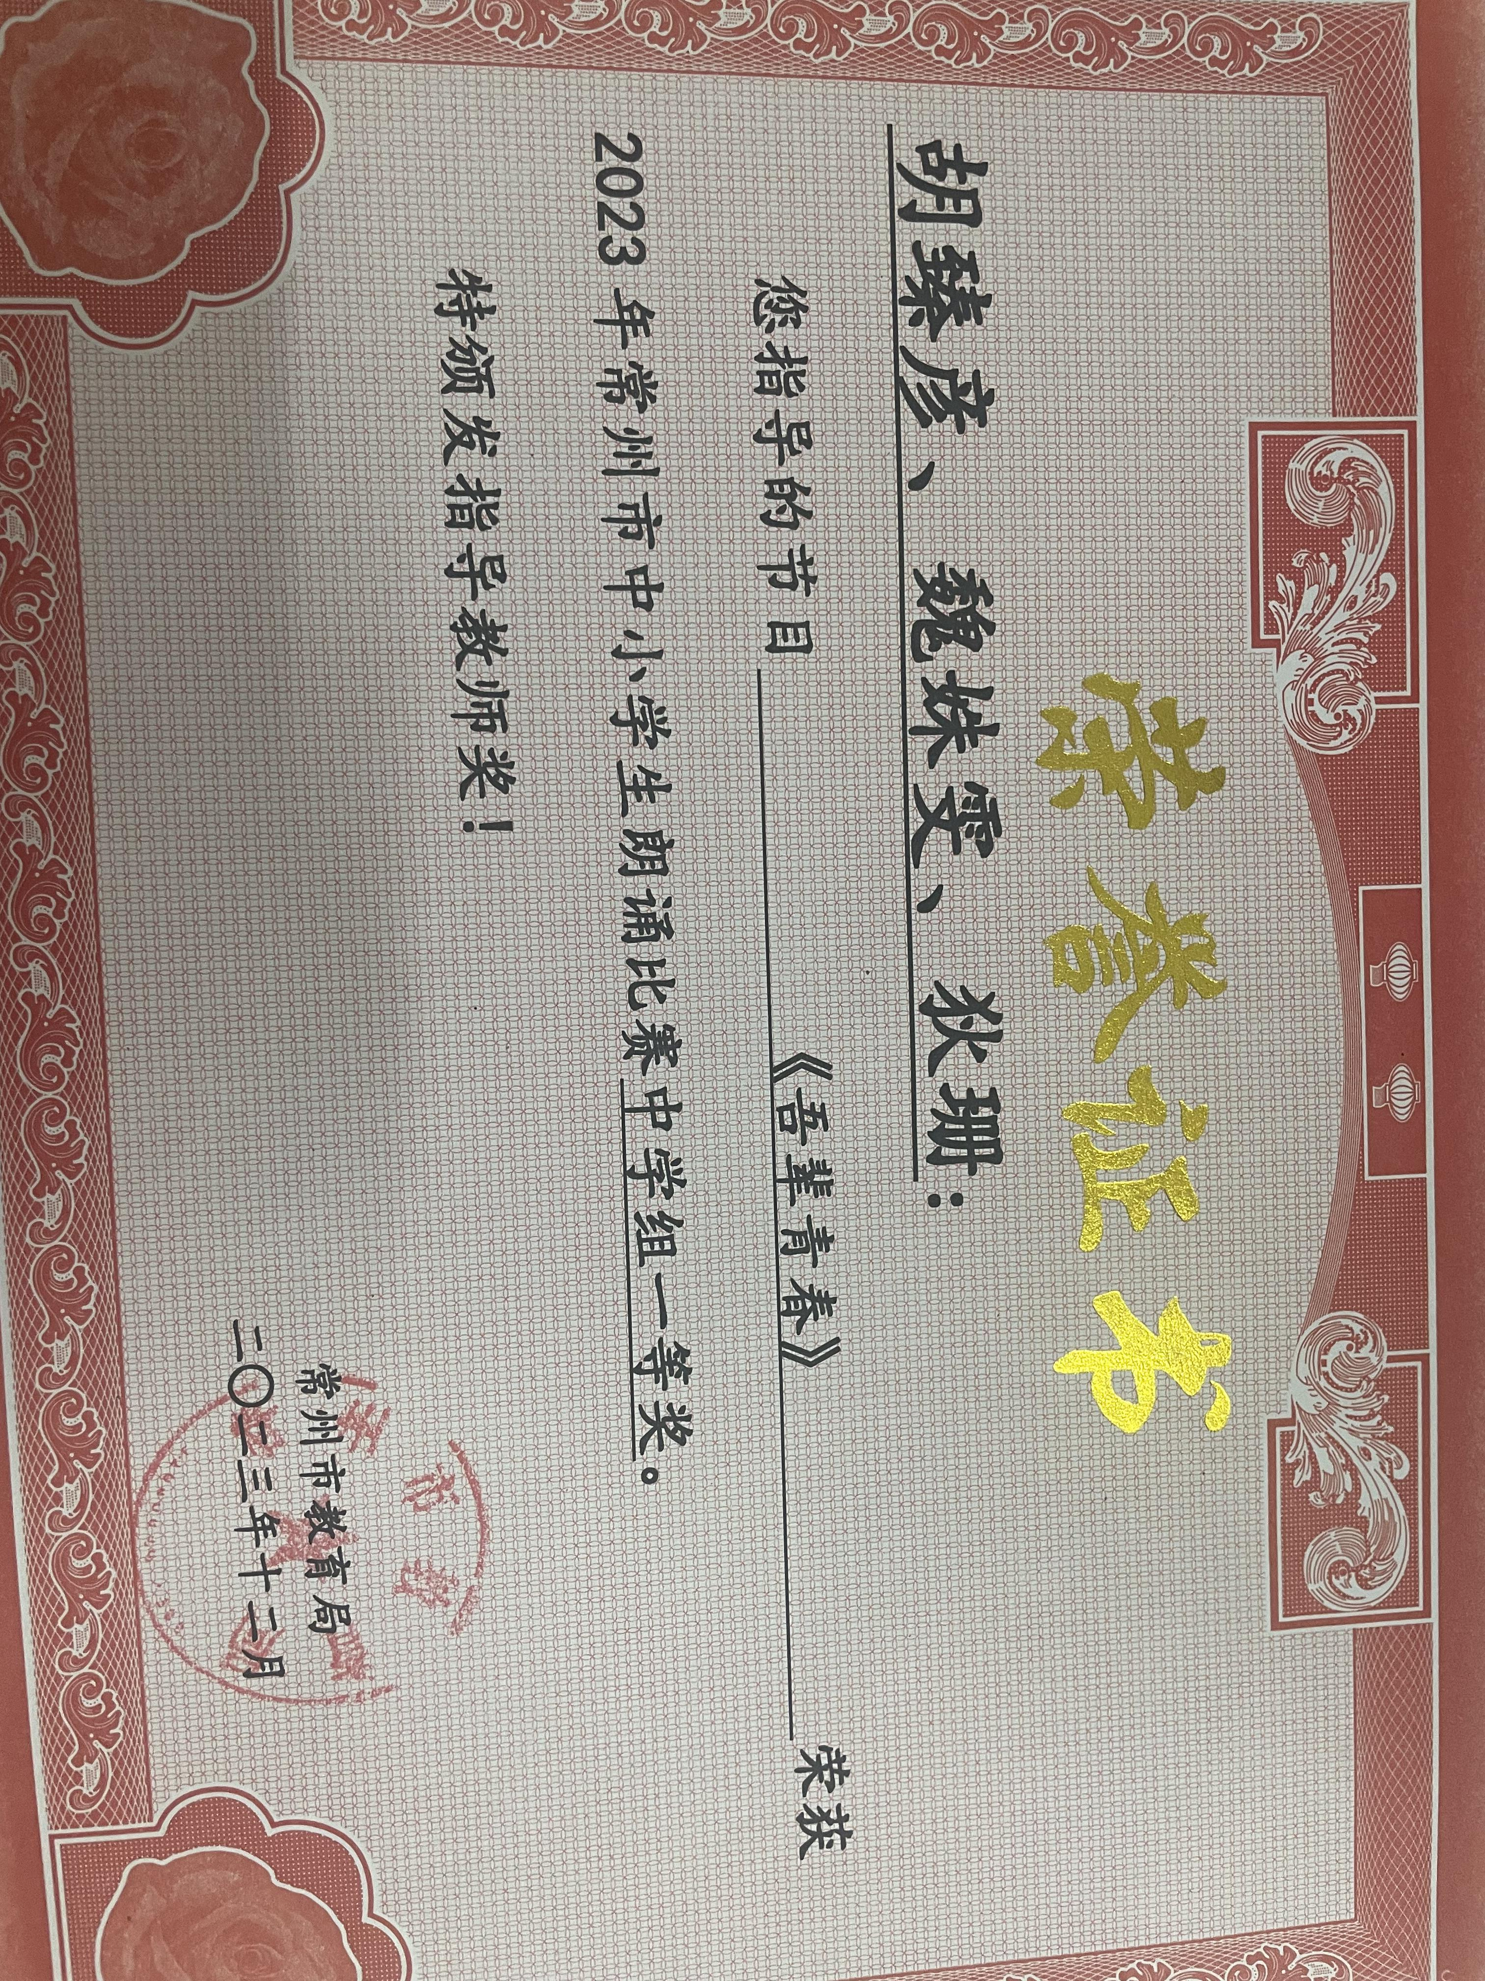
蔡竞 | 辅导学生B15 | 常州市中小学生舞蹈比赛  特等奖 | 2024.06 | 常州市教育局 | 市级 | 3
刘梦娇 | 辅导学生B15 | 常州市中小学合唱比赛特等奖 | 2023.12 | 常州市教育局 | 市级 | 3
刘梦娇 | 辅导学生B15 | 常州市中小学舞蹈比赛一等奖 | 2024.06 | 常州市教育局 | 市级 | 3
陈洋 | 辅导学生B15 | 常州市中小学舞蹈比赛一等奖 | 2024.06 | 常州市教育局 | 市级 | 3
张帆 |  | 常州市中小学生器乐比赛特等奖 | 2024.06 | 常州市教育局 | 市级 | 3
张帆 |  | 常州市短剧比赛特等奖 | 2023.12 | 常州市教育局 | 市级 | 3
张帆 |  | 常州市中小学生合唱比赛特等奖 | 2023.12 | 常州市教育局 | 市级 | 3

